两角和与差的正弦、余弦和正切公式

最新考纲 1.会用向量的数量积推导出两角差的余弦公式；2.能利用两角差的余弦公式导出两角差的正弦、正切公式；3.能利用两角差的余弦公式导出两角和的正弦、余弦、正切公式，导出二倍角的正弦、余弦、正切公式，了解它们的内在联系；4.能运用上述公式进行简单的恒等变换(包括导出积化和差、和差化积、半角公式，但对这三组公式不要求记忆).



知 识 梳 理

1.两角和与差的正弦、余弦和正切公式
sin(α±β)＝sin αcos β±cos αsin β.
cos(α∓β)＝cos αcos β±sin αsin β.
tan(α±β)＝.
2.二倍角的正弦、余弦、正切公式
sin 2α＝2sin αcos α.
cos 2α＝cos²α－sin²α＝2cos²α－1＝1－2sin²α.
tan 2α＝.
3.有关公式的逆用、变形等
(1)tan α±tan β＝tan(α±β)(1∓tan__αtan__β).
(2)cos²α＝，sin²α＝.
(3)1＋sin 2α＝(sin α＋cos α)²，1－sin 2α＝(sin α－cos α)²，
sin α±cos α＝sin.
4.函数f(α)＝asin α＋bcos α(a，b为常数)，可以化为f(α)＝sin(α＋φ)或f(α)＝·cos(α－φ).


诊 断 自 测
- 判断正误(在括号内打“√”或“×”)
(1)两角和与差的正弦、余弦公式中的角α，β是任意的.( )
(2)存在实数α，β，使等式sin(α＋β)＝sin α＋sin β成立.( )
(3)公式tan(α＋β)＝可以变形为tan α＋tan β
＝tan(α＋β)(1－tan αtan β)，且对任意角α，β都成立.( )
(4)存在实数α，使tan 2α＝2tan α.( )
解析 (3)变形可以，但不是对任意的α，β都成立，α，β，α＋β≠＋kπ，k∈Z.
答案 (1)√ (2)√ (3)× (4)√

2.(2016·全国Ⅲ卷)若tan θ＝－，则cos 2θ＝( )
A.－ B.－ C. D.
解析 cos 2θ＝cos²θ－sin²θ＝＝＝.
答案 D
3.(2015·重庆卷)若tan α＝，tan(α＋β)＝，则tan β等于( )
A. B. C. D.
解析 tan β＝tan[(α＋β)－α]＝＝＝，故选A.
答案 A

4.(2017·广州调研)已知sin α＋cos α＝，则sin²＝( )
A. B. C. D.
解析 由sin α＋cos α＝两边平方得1＋sin 2α＝，解得sin 2α＝－，所以sin²＝＝＝＝，故选B.
答案 B
5.(必修4P137A13(5)改编)sin 347°cos 148°＋sin 77°·cos 58°＝________.
解析 sin 347°cos 148°＋sin 77°cos 58°
＝sin(270°＋77°)cos(90°＋58°)＋sin 77°cos 58°
＝(－cos 77°)·(－sin 58°)＋sin 77°cos 58°
＝sin 58°cos 77°＋cos 58°sin 77°
＝sin(58°＋77°)＝sin 135°＝.
答案

INCLUDEPICTURE "考点突破.tif" \* MERGEFORMAT
考点一 三角函数式的化简

【例1】 (1)(2016·合肥模拟)cos(α＋β)cos β＋sin(α＋β)sin β＝( )
A.sin(α＋2β) B.sin α
C.cos(α＋2β) D.cos α
(2)化简：(0<α<π)＝________.
解析 (1)cos(α＋β)cos β＋sin(α＋β)sin β＝cos[(α＋β)－β]＝cos α.

(2)原式＝
＝＝.
因为0<α<π，所以0<<，所以cos>0，所以原式＝cos α.
答案 (1)D (2)cos α
规律方法 三角函数式的化简要遵循“三看”原则：一看角之间的差别与联系，把角进行合理的拆分，正确使用公式；二看函数名称之间的差异，确定使用的公式，常见的有“切化弦”；三看结构特征，找到变形的方向，常见的有“遇到分式要通分”、“遇到根式一般要升幂”等.
【训练1】 (1)＋2的化简结果是________.
(2)化简：＝________.
解析 (1)原式＝＋2
＝2|cos 4|＋2|sin 4－cos 4|，
因为π<4<π，所以cos 4<0，且sin 4<cos 4，
所以原式＝－2cos 4－2(sin 4－cos 4)＝－2sin 4.
(2)原式＝
＝＝
＝＝cos 2α.
答案 (1)－2sin 4 (2)cos 2α
考点二 三角函数式的求值
【例2】 (1)[2sin 50°＋sin 10°(1＋tan 10°)]·＝________.
(2)已知cos＝，<α<，则的值为________.
(3)已知α，β∈(0，π)，且tan(α－β)＝，tan β＝－，则2α－β的值为________.
解析 (1)原式＝·
sin 80°＝(2sin 50°＋2sin 10°·)·
cos 10°＝2[sin 50°·cos 10°＋sin 10°·cos(60°－10°)]
＝2sin(50°＋10°)＝2×＝.
(2)＝
＝
＝sin 2α＝sin 2α·tan.
由<α<得<α＋<2π，又cos＝，
所以sin＝－，tan＝－.
cos α＝cos＝－，sin α＝－，sin 2α＝.
所以＝－.
(3)∵tan α＝tan[(α－β)＋β]＝
＝＝>0，又α∈(0，π)，
∴0<α<，又∵tan 2α＝＝＝>0，
∴0<2α<，
∴tan(2α－β)＝＝＝1.
∵tan β＝－<0，∴<β<π，－π<2α－β<0，
∴2α－β＝－.
答案 (1) (2)－ (3)－
规律方法 (1)已知条件下的求值问题常先化简需求值的式子，再观察已知条件与所求值的式子之间的联系(从三角函数名及角入手)，最后将已知条件及其变形代入所求式子，化简求值.
(2)通过求角的某种三角函数值来求角，在选取函数时，遵照以下原则：①已知正切函数值，选正切函数；②已知正、余弦函数值，选正弦或余弦函数；若角的范围是，选正、余弦皆可；若角的范围是(0，π)，选余弦较好；若角的范围为，选正弦较好.
【训练2】 (1)4cos 50°－tan 40°＝( )
A. B.
C. D.2－1
(2)已知sin＋sin α＝－，－<α<0，则cos α的值为________.
(3)已知cos α＝，cos(α－β)＝(0<β<α<)，则tan 2α＝________，β＝________.
解析 (1)原式＝4sin 40°－
＝
＝
＝
＝
＝＝，故选C.
(2)由sin＋sin α＝－，得sin α＋cos α＝－，sin＝－.
又－<α<0，所以－<α＋<，
于是cos＝.
所以cos α＝cos＝.
(3)∵cos α＝，0<α<，∴sin α＝，tan α＝4，
∴tan 2α＝＝＝－.
∵0<β<α<，∴0<α－β<，
∴sin(α－β)＝，∴cos β＝cos[α－(α－β)]
＝cos αcos(α－β)＋sin αsin(α－β)
＝×＋×＝，
∴β＝.
答案 (1)C (2) (3)－
考点三 三角变换的简单应用
【例3】 已知△ABC为锐角三角形，若向量p＝(2－2sin A，cos A＋sin A)与向量q＝(sin A－cos A，1＋sin A)是共线向量.
(1)求角A；
(2)求函数y＝2sin²B＋cos的最大值.
解 (1)因为p，q共线，所以(2－2sin A)(1＋sin A)＝(cos A＋sin A)(sin A－cos A)，则sin²A＝.
又A为锐角，所以sin A＝，则A＝.
(2)y＝2sin² B＋cos＝2sin²B＋cos＝2sin²B＋cos＝1－cos 2B＋cos 2B＋sin 2B＝sin 2B－cos 2B＋1＝sin＋1.
因为B∈，所以2B－∈，所以当2B－＝时，函数y取得最大值，此时B＝，y_{max}＝2.
规律方法 解三角函数问题的基本思想是“变换”，通过适当的变换达到由此及彼的目的，变换的基本方向有两个，一个是变换函数的名称，一个是变换角的形式.变换函数名称可以使用诱导公式、同角三角函数关系、二倍角的余弦公式等；变换角的形式，可以使用两角和与差的三角函数公式、倍角公式等.
【训练3】 (2017·合肥模拟)已知函数f(x)＝(2cos²x－1)·sin 2x＋cos 4x.
(1)求f(x)的最小正周期及单调减区间；
(2)若α∈(0，π)，且f＝，求tan的值.
解 (1)f(x)＝(2cos²x－1)sin 2x＋cos 4x
＝cos 2xsin 2x＋cos 4x
＝(sin 4x＋cos 4x)＝sin，
∴f(x)的最小正周期T＝.
令2kπ＋≤4x＋≤2kπ＋π，k∈Z，
得＋≤x≤＋，k∈Z.
∴f(x)的单调减区间为，k∈Z.
(2)∵f＝，即sin＝1.
因为α∈(0，π)，－<α－<，所以α－＝，故α＝.因此tan＝＝＝2－.
INCLUDEPICTURE "课堂总结.TIF" \* MERGEFORMAT 
[思想方法]
1.重视三角函数的“三变”：“三变”是指“变角、变名、变式”.
(1)变角：对角的分拆要尽可能化成同角、特殊角；(2)变名：尽可能减少函数名称；(3)变式：对式子变形一般要尽可能有理化、整式化、降低次数等.
2.在解决求值、化简、证明问题时，一般是观察角、函数名、所求(或所证明)问题的整体形式中的差异，再选择适当的三角公式恒等变形.
[易错防范]
1.运用公式时要注意审查公式成立的条件，要注意和、差、倍角的相对性，要注意升幂、降幂的灵活运用，要注意“1”的各种变通.
2.在(0，π)范围内，sin α＝所对应的角α不是唯一的.
3.在三角求值时，往往要借助角的范围求值.


基础巩固题组
(建议用时：40分钟)
一、选择题
1.(2015·全国Ⅰ卷)sin 20°cos 10°－cos 160°sin 10°＝( )
A.－ B. C.－ D.
解析 sin 20°cos 10°－cos 160°sin 10°＝sin 20°cos 10°＋cos 20°sin 10°＝sin 30°＝.
答案 D
2.(1＋tan 17°)(1＋tan 28°)的值是( )
A.－1 B.0 C.1 D.2
解析 原式＝1＋tan 17°＋tan 28°＋tan 17°·tan 28°
＝1＋tan 45°(1－tan 17°·tan 28°)＋tan 17°·tan 28°
＝1＋1＝2.
答案 D
3.(2017·西安二检)已知α是第二象限角，且tan α＝－，则sin 2α＝( )
A.－ B. C.－ D.
解析 因为α是第二象限角，且tan α＝－，所以sin α＝，cos α＝－，所以sin 2α＝2sin αcos α＝2××＝－，故选C.
答案 C
4.(2016·河南六市联考)设a＝cos 2°－sin 2°，b＝，c＝，则有( )
A.a＜c＜b B.a＜b＜c C.b＜c＜a D.c＜a＜b
解析 由题意可知，a＝sin 28°，b＝tan 28°，c＝sin 25°，
∴c＜a＜b.
答案 D
5.(2016·肇庆三模)已知sin α＝且α为第二象限角，则tan＝( )
A.－ B.－ C.－ D.－
解析 由题意得cos α＝－，则sin 2α＝－，
cos 2α＝2cos²α－1＝.
∴tan 2α＝－，∴tan＝＝＝－.
答案 D

二、填空题
6.(2016·石家庄模拟)若cos＝，则sin(2α－)的值是________.
解析 sin＝sin＝
cos 2＝2cos²－1＝2×－1＝－.
答案 －
7.(2017·南昌一中月考)已知α∈，β∈，且cos＝，sin＝－，则cos(α＋β)＝________.
解析 ∵α∈，cos＝，
∴sin＝－，
∵sin＝－，∴sin＝，
又∵β∈，∴cos＝，
∴cos(α＋β)＝cos＝×－×＝－.
答案 －
8.已知θ∈，且sin＝，则tan 2θ＝________.
解析 sin＝，得sin θ－cos θ＝，①
θ∈，①平方得2sin θcos θ＝，可求得sin θ＋cos θ＝，∴sin θ＝，cos θ＝，∴tan θ＝，tan 2θ＝＝－.
答案 －

三、解答题
9.(2017·淮海中学模拟)已知向量a＝(cos θ，sin θ)，b＝(2，－1).
(1)若a⊥b，求的值；
(2)若|a－b|＝2，θ∈，求sin的值.
解 (1)由a⊥b可知，a·b＝2cos θ－sin θ＝0，
所以sin θ＝2cos θ，
所以＝＝.
(2)由a－b＝(cos θ－2，sin θ＋1)可得，
|a－b|＝＝
＝2，
即1－2cos θ＋sin θ＝0.又cos²θ＋sin²θ＝1，且θ∈，
所以sin θ＝，cos θ＝.所以sin＝(sin θ＋cos θ)＝＝.
10.设cos α＝－，tan β＝，π<α<，0<β<，求α－β的值.
解 法一 由cos α＝－，π<α<，得sin α＝－，tan α＝2，又tan β＝，于是tan(α－β)＝＝＝1.又由π<α<，0<β<可得－<－β<0，<α－β<，因此，α－β＝.
法二 由cos α＝－，π<α<得sin α＝－.
由tan β＝，0<β<得sin β＝，cos β＝.
所以sin(α－β)＝sin αcos β－cos αsin β＝
－＝－.
又由π<α<，0<β<可得
－<－β<0，<α－β<，因此，α－β＝.

能力提升题组
(建议用时：20分钟)
11.(2016·云南统一检测)cos·cos·cos＝( )
A.－ B.－ C. D.
解析 cos·cos·cos＝cos 20°·cos 40°·cos 100°＝－cos 20°·cos 40°·cos 80°
＝－
＝－
＝－
＝－＝－＝－.
答案 A
12.(2017·武汉调研)设α，β∈[0，π]，且满足sin αcos β－cos αsin β＝1，则sin(2α－β)＋sin(α－2β)的取值范围为( )
A.[－，1] B.[－1，]
C.[－1，1] D.[1，]
解析 ∵sin αcos β－cos αsin β＝1，∴sin(α－β)＝1，
∵α，β∈[0，π]，
∴α－β＝，由⇒≤α≤π，
∴sin(2α－β)＋sin(α－2β)＝sin＋sin(α－2α＋π)＝cos α＋sin α＝sin，∵≤α≤π，∴≤α＋≤π，∴－1≤sin≤1，即所求的取值范围是[－1，1]，故选C.
答案 C
13.已知cos⁴α－sin⁴α＝，且α∈，则cos＝________.
解析 ∵cos⁴α－sin⁴α＝(sin²α＋cos²α)(cos²α－sin²α)＝cos 2α＝，又α∈，∴2α∈(0，π)，
∴sin 2α＝＝，
∴cos＝cos 2α－sin 2α
＝×－×＝.
答案
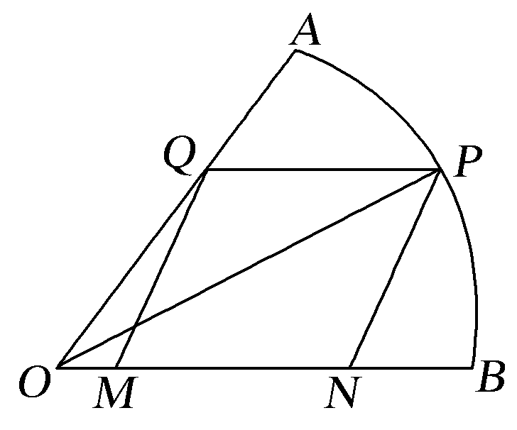
14.(2016·西安模拟)如图，现要在一块半径为1 m，圆心角为的扇形白铁片AOB上剪出一个平行四边形MNPQ，使点P在弧AB上，点Q在OA上，点M，N在OB上，设∠BOP＝θ，平行四边形MNPQ的面积为S.
(1)求S关于θ的函数关系式.
(2)求S的最大值及相应的θ角.
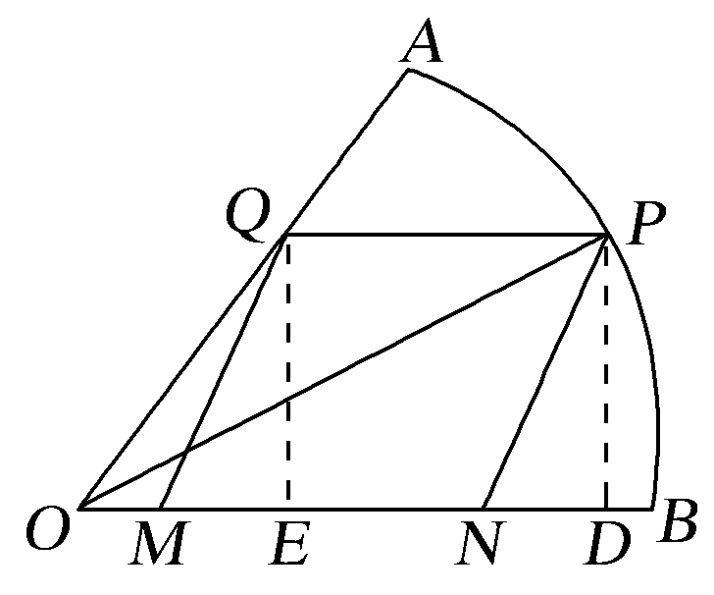
解 (1)分别过P，Q作PD⊥OB于D，QE⊥OB于E，则四边形QEDP为矩形.
由扇形半径为1 m，得PD＝sin θ，OD＝cos θ.在Rt△OEQ中，
OE＝QE＝PD，MN＝QP＝DE＝OD－OE＝cos θ－
sin θ，S＝MN·PD＝·sin θ＝sin θcos θ－sin²θ，θ∈.
(2)由(1)得S＝sin 2θ－(1－cos 2θ)
＝sin 2θ＋cos 2θ－＝sin－，
因为θ∈，所以2θ＋∈，
sin∈.当θ＝时，S_{max}＝(m²).

